Работа с требованиями и тестовой документацией:

- Существует форма регистрации
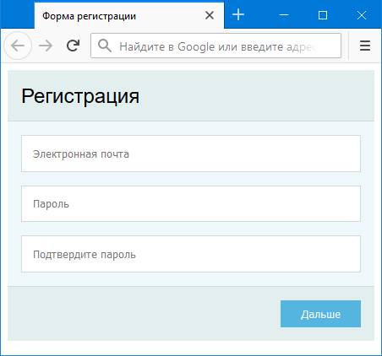
Бизнес требования:

«Необходимо реализовать форму регистрации пользователя. Закончить регистрацию можно тогда, когда пароли совпадают. Пароль должен содержать только заглавные и прописные латинские буквы, цифры и несколько специальных символов. Наименьшее количество символов - 5»

- На основе бизнес требований выше, составьте список вопросов, которые вы бы задали аналитику.

- На основе имеющихся бизнес требований и представленной формы регистрации составьте чек лист на 10 проверок
)

- Предположите 2 бага на основе формы выше и напишите баг-репорты в соответствии с общими правилами оформления багов.

Cписок вопросов:

- Какие специальные символы допустимы в пароле?
- Можно ли использовать пробелы в пароле?
- Есть ли ограничения на максимальную длину пароля?
- Нужно ли проверять уникальность логина?
- Как обрабатывать ошибки ввода? Какое сообщение отображать?
- Какие поля, кроме пароля, должны присутствовать в форме регистрации?
- Есть ли требования по валидации других полей, например, логина или электронной почты?
- Нужно ли предусматривать возможность восстановления пароля?
- Каким образом подтверждать регистрацию (например, через email)?
- Нужно ли учитывать безопасность при хранении и передаче паролей?

Чек-лист на 10 проверок:
- Ввести пароли, которые не совпадают, и проверить сообщение об ошибке.
- Ввести пароли, которые совпадают, и завершить регистрацию.
- Ввести пароль менее 5 символов и проверить сообщение об ошибке.
- Ввести пароль с запрещёнными символами и проверить сообщение об ошибке.
- Ввести пароль с только заглавными латинскими буквами, цифрами и разрешёнными специальными символами.
- Ввести пароль с только прописными латинскими буквами, цифрами и разрешёнными специальными символами.
- Ввести максимальную длину пароля и проверить успешность регистрации.
- Ввести логин, который уже существует, и проверить сообщение об ошибке.
- Ввести все поля формы и нажать кнопку регистрации, проверить успешность.
- Оставить все поля пустыми и нажать кнопку регистрации, проверить сообщения об ошибках.

Баг-репорт 1:
ID:
Название: Возможность регистрации с паролем, содержащим недопустимые символы
Серьезность: Средняя
Приоритет: Высокий
Шаги воспроизведения:
- Открыть форму регистрации пользователя.
- Ввести корректные значения в поля "Имя", "Фамилия", "Логин".
- В поле "Пароль" ввести пароль, содержащий недопустимые символы (например, P@ssword!).
- Повторить пароль в поле "Повтор пароля".
- Нажать кнопку "Зарегистрироваться".
Ожидаемый результат: Появляется ошибка, указывающая на наличие недопустимых символов в пароле.
Фактический результат: Регистрация успешно завершена с паролем, содержащим недопустимые символы.
Приложения: Скриншот формы с введенным паролем и сообщением об успешной регистрации.

Баг-репорт 2:
ID:
Название: Возможность регистрации с паролем, содержащим менее 5 символов
Серьезность: Высокая
Приоритет: Высокий
Шаги воспроизведения:
- Открыть форму регистрации пользователя.
- Ввести корректные значения в поля "Имя", "Фамилия", "Логин".
- В поле "Пароль" ввести пароль, содержащий менее 5 символов (например, Abc1).
- Повторить пароль в поле "Повтор пароля".
- Нажать кнопку "Зарегистрироваться".
Ожидаемый результат: Появляется ошибка, указывающая на недостаточную длину пароля.
Фактический результат: Регистрация успешно завершена с паролем, содержащим менее 5 символов.
Приложения: Скриншот формы с введенным коротким паролем и сообщением об успешной регистрации.

Базы данных:
- Что такое первичный ключ? Опишите два обязательных свойства первичного ключа.
- Какие типы данных вы знаете, назовите минимум три типа
- Есть таблица “laptop” какой набор данных выведет запрос:
SELECT * FROM laptop

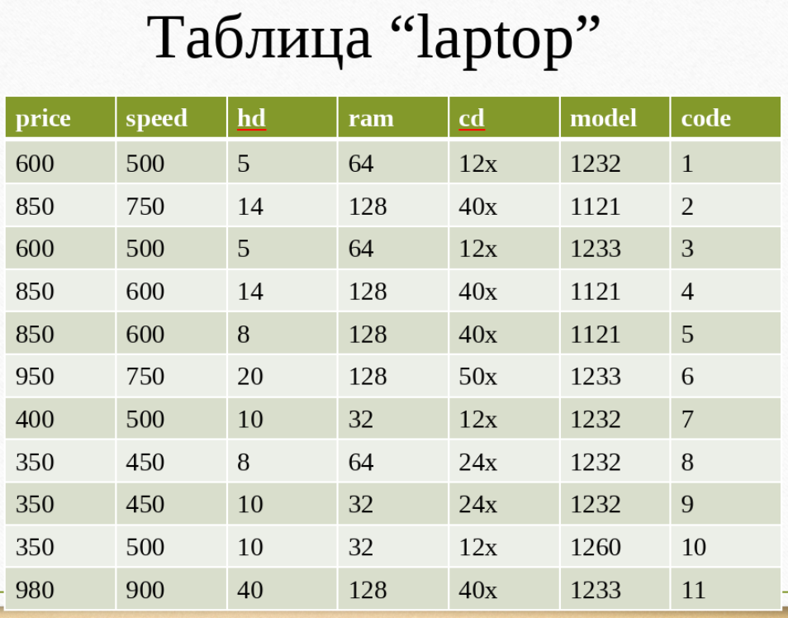

Какой набор данных из таблицы “laptop” выведет запрос:
SELECT speed, ram FROM laptop

Какой набор данных выведет запрос к таблице:
SELECT speed, ram FROM laptop WHERE speed <=500

Что такое первичный ключ?
Первичный ключ (Primary Key) — это уникальный идентификатор для записи в таблице базы данных. Он обеспечивает уникальность каждой строки в таблице, не допускает дубликатов и позволяет быстро находить и связывать данные.

Обязательные свойства первичного ключа:
- Уникальность:
  - Первичный ключ должен быть уникальным для каждой записи в таблице. Это гарантирует, что ни одна запись не будет иметь одинаковый первичный ключ.
- Отсутствие NULL значений:
  - Первичный ключ не может содержать NULL значения. Каждое поле, которое входит в первичный ключ, должно иметь значение, чтобы однозначно идентифицировать каждую запись.

Типы данных:
- INT (целое число):
  - Используется для хранения целых чисел. Пример: 1, 2, 3, 100.
- VARCHAR (строка переменной длины):
  - Используется для хранения строк текста переменной длины. Пример: 'Hello', 'World'.
- DATE (дата):
  - Используется для хранения дат. Пример: '2023-06-15', '2024-12-25'.

Ответы на вопросы по SQL-запросам
- Какой набор данных выведет запрос: SELECT * FROM laptop?
  - Этот запрос выводит все строки и все столбцы из таблицы laptop.
sql
Копировать код
SELECT * FROM laptop
Результат:
text
Копировать код
+-------+--------+-----+-----+------+
| id | brand | model | speed | ram |
+-------+--------+-----+-----+------+
| 1 | Dell | XPS | 500 | 8 |
| 2 | HP | Envy | 600 | 16 |
| 3 | Apple | Mac | 700 | 32 |
+-------+--------+-----+-----+------+
(Примечание: реальные данные будут зависеть от содержимого таблицы laptop)
- Какой набор данных из таблицы laptop выведет запрос: SELECT speed, ram FROM laptop?
  - Этот запрос выводит все строки, но только столбцы speed и ram из таблицы laptop.
sql
Копировать код
SELECT speed, ram FROM laptop
Результат:
text
Копировать код
+-------+------+
| speed | ram |
+-------+------+
| 500 | 8 |
| 600 | 16 |
| 700 | 32 |
+-------+------+
(Примечание: реальные данные будут зависеть от содержимого таблицы laptop)
- Какой набор данных выведет запрос к таблице: SELECT speed, ram FROM laptop WHERE speed <= 500?
  - Этот запрос выводит строки, где значение столбца speed меньше или равно 500, и только столбцы speed и ram.
sql
Копировать код
SELECT speed, ram FROM laptop WHERE speed <= 500
Результат:
text
Копировать код
+-------+------+
| speed | ram |
+-------+------+
| 500 | 8 |
+-------+------+
(Примечание: реальные данные будут зависеть от содержимого таблицы laptop и могут включать несколько строк, удовлетворяющих условию)

* Дана таблица пользователей - user.
status (integer): 0 - неактивный пользователь, 1 - активный пользователь, 3 - заблокирован. phone_accepted (boolean): true - номер телефона подтверждён, false - номер телефона не подтвержден.
Нужно написать SQL запрос, который посчитает количество всех активных пользователей с подтвержденным номером телефона, которые были зарегистрированы в сентябре 2018 года. (Считать, что часовой пояс всех пользователей UTC+0; время в таблице так же пишется в UTC+0)

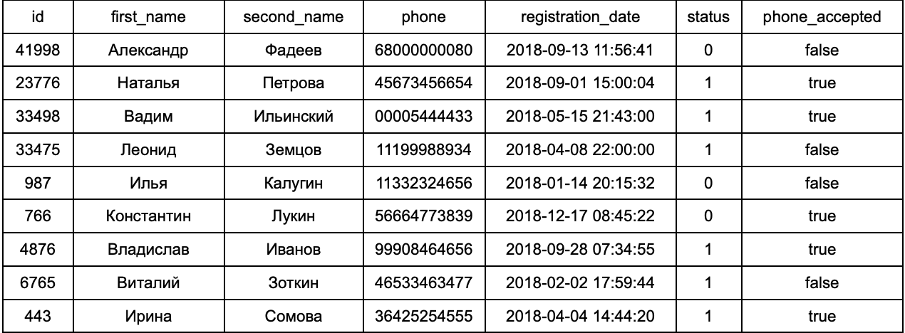

Вот как будет выглядеть SQL запрос:
sql
Копировать код
SELECT COUNT(*) AS active_users_with_phone_accepted
FROM user
WHERE status = 1
AND phone_accepted = true
AND DATE_TRUNC('month', registration_date AT TIME ZONE 'UTC' AT TIME ZONE 'UTC') = '2018-09-01';

Работа с API:
Задание 1
Ресурс для выполнения задания:
https://demoqa.com/books

- Зарегистрировать нового пользователя через UI-интерфейс
- Отловить запрос авторизации в системе
- В DevTools найти ID пользователя
- Сделать скрин userId

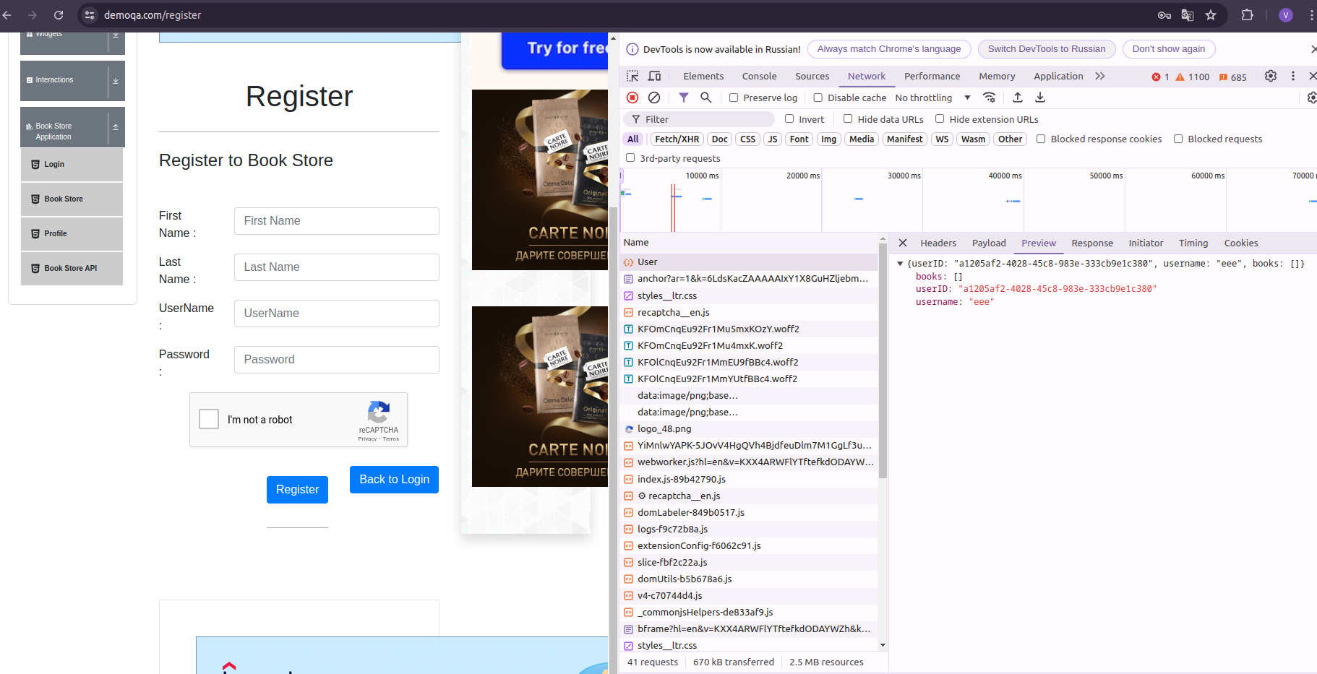

Задание 2
Ресурс для выполнения задания:
https://demoqa.com/books
- Перейти на страницу подробной информации о любой книге
- Отловить GET запрос загрузки данной страницы
- Составить запрос в Postman, указав необходимые параметры в Query Params
- Сделать скрин тела ответа

